Сообщение о возможном установлении публичного сервитута
В соответствии со ст. 39.42 Земельного кодекса Российской Федерации администрация Окуловского муниципального района информирует правообладателей земельных участков о возможном установлении публичного сервитута по ходатайству Публичного акционерного общества «Россети Северо-Запад» сроком на 49 лет с целью размещения и эксплуатации существующего инженерного сооружения ВЛ-0,4 кВ Л-2 от КТП-100 кВА «Коржава» н.п. Каптеревка Л-2 ТПС «Боровёнка» общей площадью 5359 кв.м., в том числе:
- на часть земельного участка, расположенного в кадастровом квартале 53:12:0513001, площадью 3403,77 кв.м.;
- на часть земельного участка с кадастровым номером 53:12:0000000:245, расположенного по адресу: Новгородская область, Окуловский район, площадью 1062,69 кв.м.;
- на часть земельного участка с кадастровым номером 53:12:0513001:4, расположенного по адресу: Новгородская область, Окуловский район, Боровенковское сельское поселение, д.Коржава, площадью 4,88 кв.м.;
- на часть земельного участка с кадастровым номером 53:12:0513001:8, расположенного по адресу: Новгородская область, Окуловский район, Боровенковское сельское поселение, д.Коржава Дерняковская, д.8, площадью 229,98 кв.м.;
- на часть земельного участка с кадастровым номером 53:12:0513001:12, расположенного по адресу: Новгородская область, Окуловский район, Боровенковское сельское поселение, д.Коржава, д.12, площадью 43,71 кв.м.;
- на часть земельного участка с кадастровым номером 53:12:0513001:13, расположенного по адресу: Новгородская область, Окуловский район, Боровенковское сельское поселение, площадью 2,17 кв.м.;
- на часть земельного участка с кадастровым номером 53:12:0513001:20, расположенного по адресу: Новгородская область, Окуловский район, Боровенковское сельское поселение, площадью 13,93 кв.м.;
- на часть земельного участка с кадастровым номером 53:12:0513001:23, расположенного по адресу: Новгородская область, Окуловский район, Боровенковское сельское поселение, площадью 3,81 кв.м.;
- на часть земельного участка с кадастровым номером 53:12:0513001:25, расположенного по адресу: Новгородская область, Окуловский район, Боровенковское сельское поселение, площадью 7,39 кв.м.;
- на часть земельного участка с кадастровым номером 53:12:0513001:26, расположенного по адресу: Новгородская область, Окуловский район, Боровенковское сельское поселение, п.Боровенка, площадью 0,22 кв.м.;
- на часть земельного участка с кадастровым номером 53:12:0513001:39, расположенного по адресу: Новгородская область, Окуловский район, Боровенковское сельское поселение, площадью 16,10 кв.м.;
- на часть земельного участка с кадастровым номером 53:12:0513001:50, расположенного по адресу: Новгородская область, Окуловский район, Боровенковское сельское поселение, площадью 399,92 кв.м.;
- на часть земельного участка с кадастровым номером 53:12:0513001:90, расположенного по адресу: Новгородская область, Окуловский район, Боровенковское сельское поселение, площадью 170,43 кв.м.

Графическое описание местоположения границ публичного сервитута:
Публичный сервитут для размещения и эксплуатации существующего инженерного сооружения – ВЛ-0,4 кВ Л-2 от КТП-100 кВА «Коржава» н.п. Каптеревка Л-2 ТПС «Боровёнка» в кадастровом квартале 53:12:0513001, расположенный по адресу: Новгородская область, Окуловский район, д.Коржава
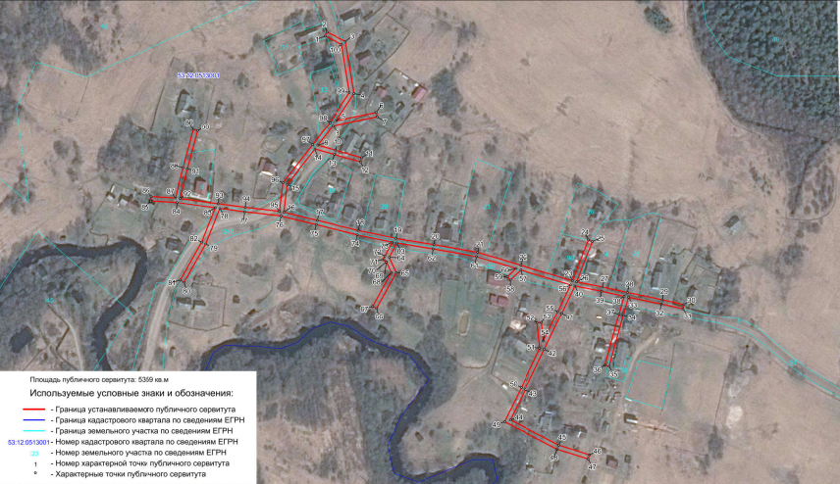

Заинтересованные лица в течение тридцати дней со дня опубликования настоящего сообщения могут ознакомиться с поступившим ходатайством об установлении публичного сервитута и прилагаемым к нему описанием местоположения границ публичного сервитута по адресу: в Администрацию Окуловского муниципального района по адресу: Новгородская область, Окуловский район, г.Окуловка, ул.Кирова, д.6, каб.23, контактный телефон (81657) 21-400, по рабочим дням с 08.00 до 17.00, перерыв на обед с 13.00 до 14.00.
Правообладатели земельных участков, в отношении которых испрашивается публичный сервитут, если их права (обременения права) не зарегистрированы в Едином государственном реестре недвижимости, могут обратиться с заявлением об учете их прав на земельные участки с приложением копий документов, подтверждающих эти права в Администрацию Окуловского муниципального района в рабочие дни с 8.00 до 13.00 и с 14.00 до 17.00 ч., по адресу: Российская Федерация, Новгородская область, Окуловский район, г.Окуловка, ул.Кирова, д.6, контактный телефон (81657) 21-400. Последний день подачи заявления 29 апреля 2022 года.

